**新 书 推 荐**

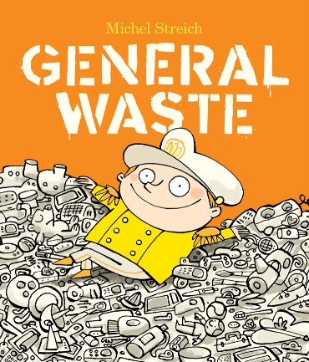**中文书名：****《废物将军》**

**英文书名：****General Waste**

**作 者：****Michel Streich**

**出 版 社：Scholastic Australia**

**代理公司：ANA**

**页 数：32页**

**出版时间：2024年4月**

**代理地区：中国大陆、台湾**

**审读资料：电子稿**

**类 型：儿童故事绘本**

**《废物将军》讲述了关于如何从生活中的简单事物中寻找快乐的爆笑故事，**

**将浪费、消费主义、消耗、环境、地球、自然、代际关系、再利用、回收、堆肥、捐赠、园艺、创造力等主题广纳其中**

**作者前作曾入围2021年“Speech Pathology Book of the Year Awards”候选名单，荣获2021年ABDA图书设计奖高度赞扬奖，并在2021年入围儿童和平文学奖（Children’s Peace Literature Award）。**

**内容简介：**

“废物将军”（General Waste）喜欢各种东西！同时，也浪费很多东西！

他吃一口苹果就扔掉，洗澡要洗一个小时，必须拥有最新款的时尚衣服，还开着一辆有着14个轮子的怪兽卡车到处跑！“废物将军”和老奶奶住在一起。老奶奶总是把剩菜剩饭留下，会自己动手修理东西，去哪里都骑自行车！有一天，“废物将军”发现自己被困在堆积如山的东西下面，是时候让老奶奶来救他了……

《废物将军》讲述了关于如何从生活中的简单事物中寻找快乐的爆笑故事。

**本书卖点：**

* 米歇尔·施特莱赫（Michel Streich）的这本全新绘本十分精彩，带领我们认识了“废物将军”，知道了很多很多的东西！
* 这个故事丰富多彩、诙谐有趣，讲述了如何在生活中寻找简单的乐趣，以及如何爱护自己的物品、地球和大自然。
* 本书将浪费、消费主义、消耗、环境、地球、自然、代际关系、再利用、回收、堆肥、捐赠、园艺、创造力等主题广纳其中

**作者简介：**

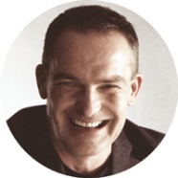**米歇尔·施特莱赫（Michel Streich）**的插画生涯始于德国，一开始是一名教育插图画家，后来移居伦敦和澳大利亚，在悉尼生活十年后，现在居住在蓝山。米歇尔的插图曾出现在《泰晤士报》、《金融时报》、《悉尼先驱晨报》和*ABC*杂志等出版物上。他还是*Australian Financial Review*和*The Economist’s 1843 Magazine*的定期撰稿人。米歇尔的前作包括*Scary Bird*和T*he Worst Dog in the World*，曾入围2021年“Speech Pathology Book of the Year Awards”候选名单，荣获2021年ABDA图书设计奖高度赞扬奖，并在2021年入围儿童和平文学奖（Children’s Peace Literature Award）。<https://michelstreich.com/>

**内页插图：**

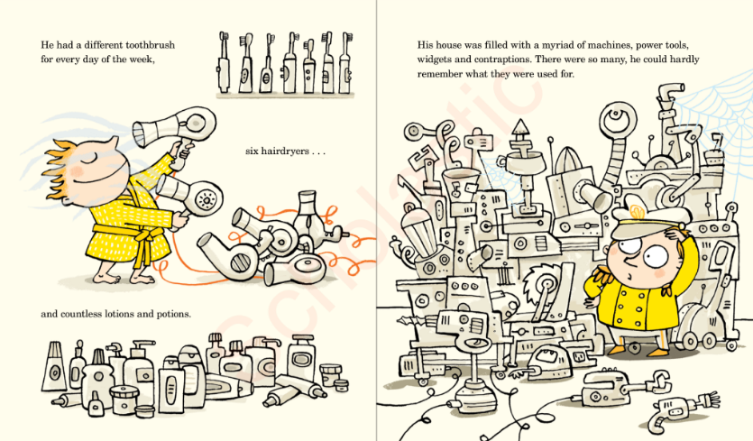

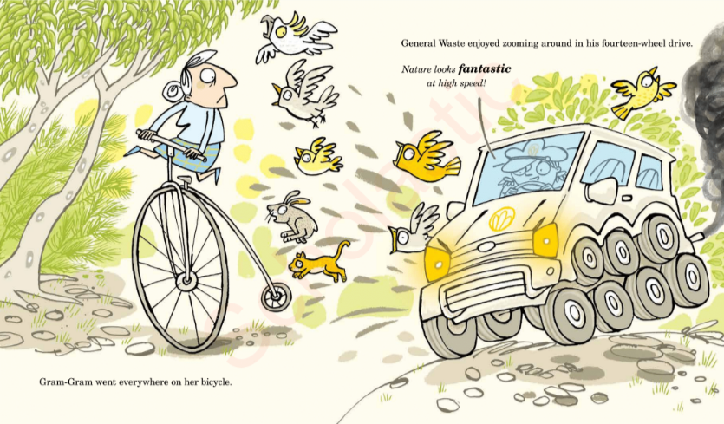

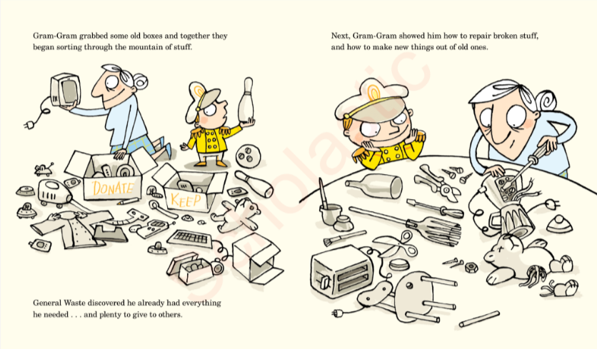

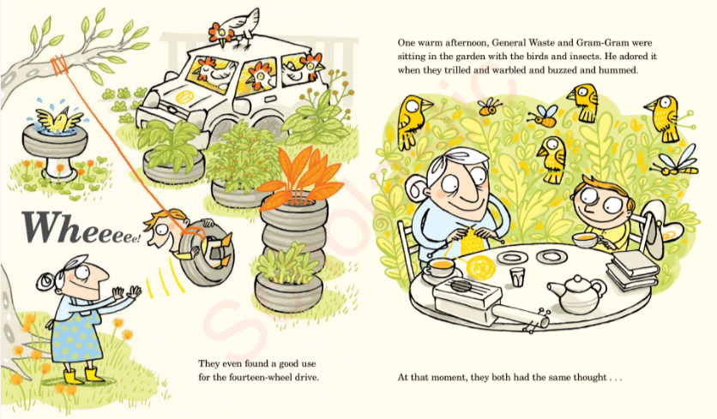

**感谢您的阅读！**

**请将反馈信息发至：版权负责人**

**Email**：[Rights@nurnberg.com.cn](mailto:Rights@nurnberg.com.cn)

安德鲁·纳伯格联合国际有限公司北京代表处

北京市海淀区中关村大街甲59号中国人民大学文化大厦1705室, 邮编：100872

电话：010-82504106,   传真：010-82504200

公司网址：[http://www.nurnberg.com.cn](http://www.nurnberg.com.cn/)

书目下载：<http://www.nurnberg.com.cn/booklist_zh/list.aspx>

书讯浏览：<http://www.nurnberg.com.cn/book/book.aspx>

视频推荐：<http://www.nurnberg.com.cn/video/video.aspx>

豆瓣小站：<http://site.douban.com/110577/>

新浪微博：[安德鲁纳伯格公司的微博_微博 (weibo.com)](https://weibo.com/1877653117/profile?topnav=1&wvr=6)

微信订阅号：ANABJ2002

